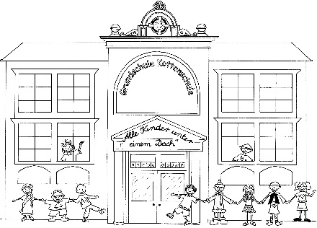

GRUNDSCHULE KOTTENSCHULE

Kammgarnstr. 17 67659 Kaiserslautern

Telefon: 0631/78147 Fax 0631/37100474

E-mail: kottenschule@kaiserslautern.de

Schulbuchliste für das 1. Schuljahr
2023/24

 | Lehrwerk | Verlag | ISBN | Preis
Deutsch: | Flex und Flora 1  Lernpaket | Westermann | 978-3-14-104005-0 | 23,95 €
 | Flex und Flora  Vorkurs zum Lesen und Schreiben | Westermann | 978-3-14-104000-5 | 7,50 €
 | Lies mal-Das Heft mit dem Küken | Jandorf Verlag | 978-3-939965-70-1 | 3,90 €
 | Lies mal-Hefte 1 und 2  (Paket) | Jandorf Verlag | 978-3-939965-74-9 | 5,50 €
 | Rechtschreiben 1 | Jandorf Verlag | 978-3-939965-36-7 | 5,90 €
 | Schreibschriftlehrgang LA | Jandorf Verlag | 978-3-939965-12-1 | 5,90 €
Mathematik: | Welt der Zahl 1 Schülerbuch | Westermann | 978-3-14-106101-7 | 20,95 €
 | Welt der Zahl  Ziffernschreibkurs | Westermann | 978-3-14-106201-4 | 5,75 €
 | Welt der Zahl  Förderheft | Westermann | 978-3-14-106131-4 | 9,25 €
 | Welt der Zahl 1 Arbeitsheft | Westermann | 978-3-14-106111-6 | 9,25 €
 | Zahlenwerkstatt  Rechentrainer 1 | Westermann | 978-3-14-106195-6 | 7,25 €

